米易县农业农村局
扎实开展农机报废更新政策宣传工作简报
为鼓励和引导农机户及时淘汰能耗高、污染重、性能差、安全隐患大的老旧农机，加快节能环保、先进适用、安全可靠农业机械的推广应用，推进农机报废更新补贴工作的群众知晓面，保障农机安生生产。2022年3月15日-3月25日米易县农业农村局在全县积极开展农机报废更新补贴政策宣传工作，通过悬挂横幅、印发传单等形式，组织工作人员深入村组农户、田间庭院等场所，大力宣讲农机报废更新补贴条件、种类、金额、程序等政策，提高了群众的知晓率和参与的积极性。
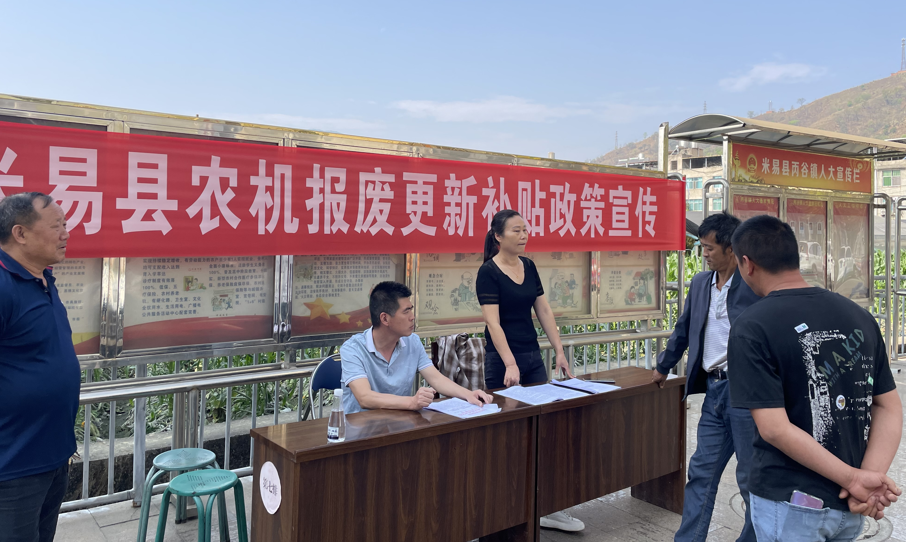
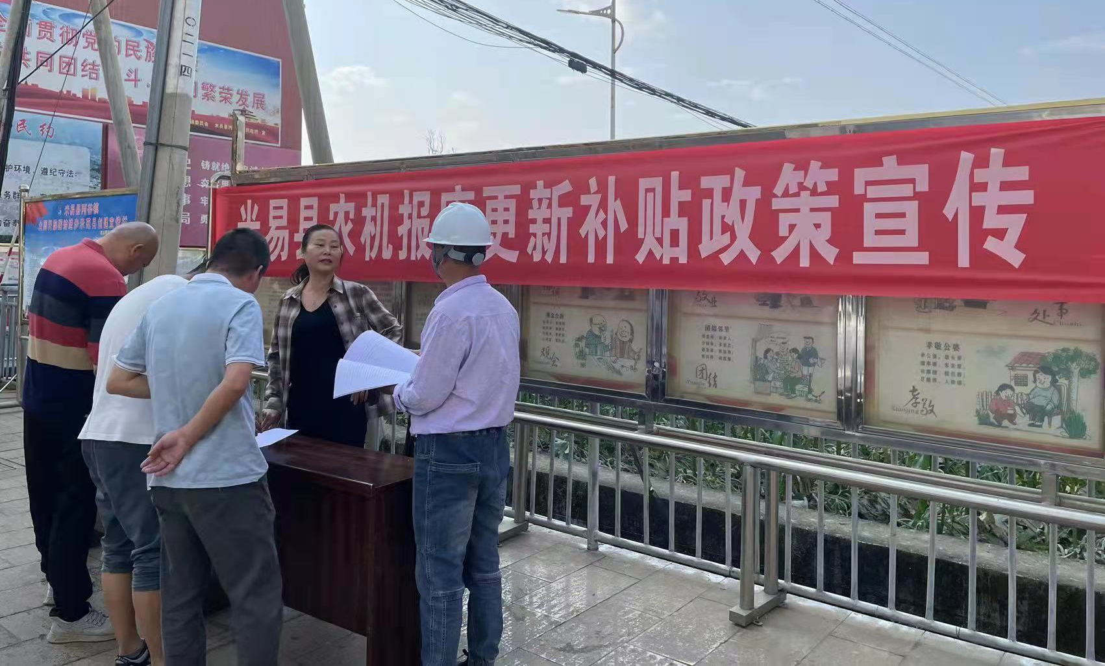
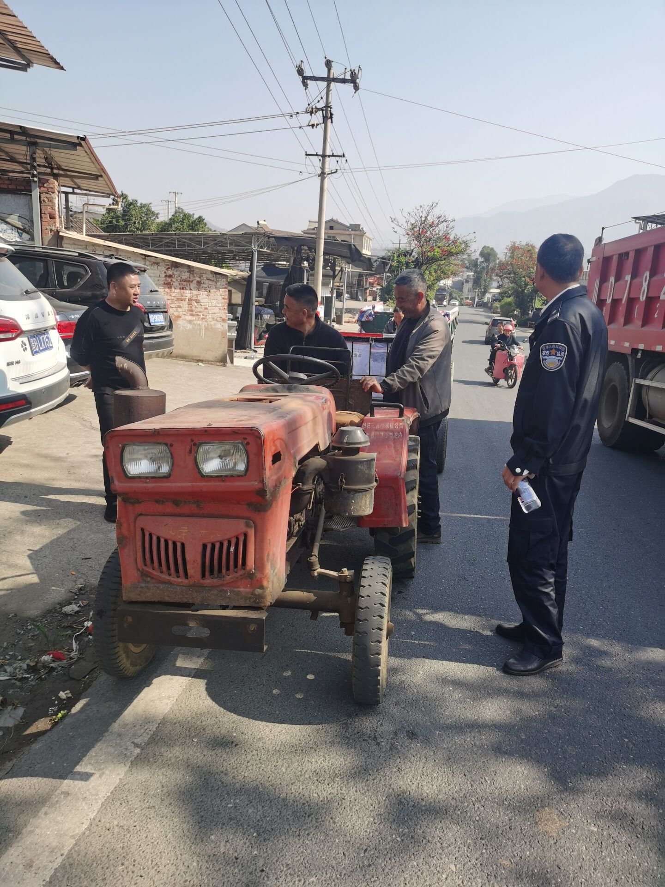
截至目前，共出动宣传10次，悬挂横幅10次，散发传单300余份。

2022 年3月28日

